２年生第3セッション
上手な話し方をしよう！

所要時間
45分

目的
- 自分の考えや気持ちを相手に伝えるために、上手な話し方の基本となる3つのポイント（①相手に体を向ける、②ちょうどよい声の大きさで話す、③自分が話したら、相手にも話をしてもらう：バトンタッチの言葉を用いる）を学習させる。
- 上手な話し方の3つのポイントを練習させる。

準備するもの

□フラッシュカード(「ピア・サポート」「なかまや友だちと、なかよくする、たすけあう（イラスト付き）」自転車のイラスト「話し上手になろう！」クマの顔（相手を見ていない、にっこりしてよい）うさぎの顔（いやそう、うれしそう）「①あいてに体をむける」「②ちょうどよい声の大きさで話す」「③じぶんが話したら、あいてにも話をしてもらう」「バトンタッチのことば」「○○さんの、すきなたべものはなに？」「○○さんの、すきなどうぶつはなに？」)
□提示用プリント「聞き方7つのポイント」
□モデル提示用DVD、機材一式（プロジェクター、スクリーンなど）
□モデル提示用台本
□おたすけカード
□プリント１「上手に話せたかな？」
□だい3かいかくにんプリント（だい3かいふりかえりプリントと両面印刷：児童数）
□だい3かいふりかえりプリント（だい3かいかくにんプリントと両面印刷：児童数）

般化維持プログラム
□ポスター「上手な話し方は？」
□だい3かいチャレンジ・プリント（児童数）
□2年生ぴあっこしんぶん3（児童数）

児童の持ち物
□ピア･サポートじゅんびプリント（児童数）
＊使用するかしないかいは実態に応じて決める。ただし、使用する場合は、本授業の前に実施しておくこと。
□ピア･サポート・ファイル
□筆記用具

参考文献
Father Flanagan’s Boy’s Home. (1992). Basic social skills for youth. Boys Town Press.
中野良顯・牧野昌美・B小学校教員. (2004). 目には見えないプレゼント～自分のことを伝えよう～. 2005年度B小学校4年生第予備授業2セッション指導台本. 未公刊.

活動項目  (所要時間:分) | 活動内容 |  |  | 児童の反応 | ◇補助者の行動●準備物
1．復習と導入(4分)
ピア・サポートの意味、聞き方の復習(3/3)  導入(1/4) | 1．ピア・サポートの言葉の意味の確認  - ピア･サポートの授業をはじめます。今日でもう3回目ですね。「ピア・サポート」という言葉の意味は覚えましたか？  ・では、質問します。「ピア･サポート」とは、どんな意味でしたか？  ・（フラッシュカードを指しながら）そうですね。「なかまや友だちとなかよくする、たすけ合う」という意味でした。  2．これまでの２回の授業の復習  ・では、「なかまや友だちとなかよくして、たすけ合う」ために、これまでの2回の授業で、どんなことを学習しましたか？  ・そうですね。「聞き方」について学習してきました。  - 聞き方には7つのポイントがありました。順番に言うことができますか？こちらを見ましょう。はい、みんなで声に出して言ってみます。  →一斉に音読させる  ①へんじをする  ②していることをやめる  ③あいてに体をむける  ④うなずく  ⑤さいごまで聞く  ⑥あいづちをうつ  ⑦しつもんをする  - みなさん、よく覚えていましたね。  ・毎日の生活の中で、この７つのポイントを使って、上手な聞き方ができていますか？苦手なところがありますか？その人は、そこに気をつけて、上手に聞くようにしましょう。  ・この聞き方の学習は、前の回で終わりです。今日からは聞き方とは別のことを学習します。それは「話し方」です。  3．話し方を学ぶことの重要性  - 仲間や友達と仲良くしたり、助け合ったりするためには、話し方も、聞き方と同じくらい大切です。  - どうしてそのようなことがいえるか説明します。ここに自転車があります。  - 「話すこと」と「聞くこと」は、自転車の前のタイヤと後ろのタイヤに似ています。  - 自転車は、2つのタイヤのうち、どちらか1つでもなかったらどうなりますか?  - はい、壊れていて前に進みません。  - 「話すこと」と「聞くこと」も、どちらかがなくなってしまうと、話が前に進まなくなります。自転車と同じです。  - ですから、今日から学習する話し方も、聞き方と同じようにしっかり学習しましょう。 |  |  | 「覚えた！」  「仲間や友だちと仲良くする、助け合う」  「聞き上手」｢聞き方｣  一斉に音読する  「のれません。」 | ●フラッシュカード「ピア・サポート」「なかまや友だちと、なかよくする、たすけ合う（イラスト付き）」  ◇フラッシュカード提示  ●（あらかじめ掲示しておく）ポスター「聞き方7つのポイント」  ●フラッシュカード「自転車のイラスト」  ◇フラッシュカード提示
2．今日のめあての発表 (1分)
発表(1/5) | 1．今日の学習のめあてはなに？  ・というわけで、今日のめあては「話し上手になろう！」にしました。  - 一緒に読んでみましょう。  →フラッシュカードをクラス全員で読み上げる。 |  |  | 「話し上手になろう！」 | ●フラッシュカード「話し上手になろう！」  ◇フラッシュカード提示
3. 活動「話し上手のれんしゅうしよう！」(30分)
モデル提示（1/6）  全体シェアリング(4/10)  ３つのポイントの説明(4/14)  2人組の練習1（7/21）  2人組の練習2(10/31)  活動のまとめ(4/35) | 1．よい話し方とよくない話し方のモデル提示  ・では、これからビデオを見ます。いつものようにビデオにはクマさんとうさぎさんが出てきて、何か話をしています。  - クマさんが話す人で、うさぎさんは話を聞く人です。今日は、話し方の学習ですね。みなさんはどちらに注目すればよいですか？  - そうですね。話す人の、「クマさん」の方です。  - クマさんとうさぎさんがお話をしている場面は2回流れます。1回目と2回目では、クマさんの話し方にちがいがあります。  - 1回目と2回目では、クマさんがそれぞれどんなふうにお話していたか聞きますので、よく気をつけて見ましょう。  →モデル提示用DVDを上映する。児童がビデオを見やすいように席を移動させるなど配慮する。（ビデオではなく指導者と補助者が、実際にモデル提示をしてもよい。）  ・はい、ビデオは終わりです。  2.ブレインストーミング  - では質問をします。1回目と2回目では、どちらのクマさんが、上手に話をしていたでしょうか？  - はい。2回目の方が上手にお話できていました。  ・では、1回目のクマさんは、どんな話し方をしていましたか？  →数名、指名して意見を発表させる。  - そうですね。（児童から出された意見を拾いながら、わかりにくそうな箇所があれば解説する）  ・（★重要発問）では、クマさんがこんな話し方をすると、聞く人のうさぎさんはどんな気持ちになるでしょうか？  - そうですね。なんだかいやな気持ち、残念な気持ちになりますね。  ・今度は、２回目のクマさんの話し方について、考えてみることにしましょう。2回目のクマさんはどんな話し方をしていましたか？  →数名、指名して意見を発表させる。  - そうですね。（児童から出された意見を拾いながら、わかりにくそうな箇所があれば解説する。）  ・（★重要発問）では、2回目のクマさんのように話すと、聞く人のうさぎさんはどんな気持ちになるでしょうか？  - そうですね。うれしい気持ち、クマさんの話をもっと聞きたいという気持ちになるでしょうね。  3.上手な話し方の３つのポイントの説明  - では、これから2回目のようなクマさんの話し方になるための学習をしましょう。  ・2回目のクマさんのような上手な話し方には、最初に言ったように、3つのポイントがあります。  ・1つ目のポイントは、「あいてに体をむける」です。  - このポイント、前にも学習しませんでしたか？  ・そうです。上手な聞き方のポイントと同じです。話をするときも、聞くときと同じように、相手に顔や目や体を向けて、話すようにします。  ・２つ目のポイントは、「ちょうどよい声の大きさで話す」です。  - （初めの一言だけ、実際に大きな声で言う）こんなふうに！声が大きすぎると、相手を驚かせたり、怖がらせたりすることがあります。  - （初めの一言だけ、実際に小さな声で言う）反対にこんなふうに小さすぎると、相手には聞こえないので、聞いている人は大変です。  ・大きすぎないし、小さすぎない、ちょうどよい声の大きさで話をすると、とても聞きやすくて、聞いている方も気持ちが良くなります。  - （実際に示しながら）誰かと2人で話しているときはこのくらいの声でいいけれど、教室でみんなに発表するときなどは、こんなふうに少し大きな声にした方がよいですよね。  - ちょうどよい声の大きさというのは、相手との距離とか、場面によって違います。  ・最後の３つ目のポイントは、「じぶんが話したら、あいてにも話をしてもらう」です。  - これは、自分ばかりが話さないで、相手にも話をしてもらう、ということです。  ・では、ここで先生たちが実際の話をします。この3つのポイントに気をつけながら、見ていましょう。  →以下、補助者とともにモデル提示をする。  - 今の私の話し方はどうでしたか？  - では、1つずつ確認しましょう。1つ目の「相手に体を向ける」はできていましたね。2つ目の「ちょうどよい声の大きさで話す」も、できました。  - では3つ目の「じぶんが話したら、あいてにも話をしてもらう」はどうでしたか？  - 実は、今の私は、相手の質問に答えるだけで、相手が話をするところはありませんでした。  - そして、聞く人は質問することがなくなってしまって、すぐに会話が終わってしまいました。  - そうならないようにするために、この3つ目のポイントがあります。  - では、もう一度お話をしてみますよ。  →以下、補助者とともにモデル提示をする。  - 今度はどうでしたか？そうですね。途中から、○○先生にも話してもらうことができましたね。  - では、私がどんなことばを言ってから、○○先生が話をしていましたか？  - そうです。よく聞いていました。「○○さんは、ホットケーキを焼いたことはある？」という言葉ですね。  - その言葉のあと、話す人が私から○○先生に変わりましたね。こんなふうに話す人が変わるときに使う言葉を「バトンタッチのことば」と言います。  ・こんなふうに「バトンタッチのことば」を使って、自分のことだけを話すのではなく、相手も同じように話しをしてもらうようにすると、お互いに話ができてうれしくなります。  ・では、ここまでの3つのポイントをみんなで読んで確認しましょう。  →一斉に音読させる  ①あいてに体を向ける  ②ちょうどよい声の大きさで話す  ③じぶんが話したら、あいてにも話をしてもらう  4-1.子どもたち同士の練習（隣同士）  - では、ここからみなさんの番です。初めに、隣の人と2人組になって練習をします。今、確認した3つのポイントに気をつけながら上手な話し方に挑戦してみましょう。  - プリントを１枚配ります。「上手に話せたかな？」というプリントです。  - （プリントを配付して）名前を書きましょう。  - では、私と○○先生で、みなさんが何をすればよいか、お手本をします。  - これからお話しすることは、「好きな食べ物」です。みなさんも、準備プリントに、書きましたね。では、見本です。やり方をよく見て、聞きましょう。  →以下、補助者とともにモデル提示をする。  - はい。終わりです。今の話し方はどうでしたか？確認しましょう。  - ①の相手に体を向けるはできていましたか？では、②のちょうどよい声の大きさはどうでしたか？③の相手にも話を聞くはできましたか？  - では、今のバトンタッチのことばは何でしたか？  - 「××さんの好きな食べ物は何？」でしたね。  - 今みたいにしてお互いの話が終わったら、聞く人が、話す人のプリントの上手にできたところに○をつけてあげます。  - 今日は、話す人の練習なので、聞く人は質問をしなくてかまいません。でも、もしできる人がいたら、聞く人が1つだけ質問をしてよいことにします。そのあと、話す人がバトンタッチのことばを言うようにします。  - わかりましたか？  - では、隣の人と2人組みになります。廊下側の席の人は手を挙げましょう。今、手を挙げている人が、話す人になります。話す人は立ちます。話すことは「好きな食べ物」について、です。バトンタッチの言葉はここに書いてあります。わかりますね？では、手をおろしましょう。  - 次は窓側の席の人、手を挙げましょう。今、手を挙げている人が、聞く人になります。  - 役割は、あとで交代します。交代はみんなでしますので、先に進まずに待っていましょう。  - では、練習に入ります。初めにプリントを交換しましょう。  - 話す人、立ちましょう。用意はいいですか？では、始めましょう。  - （様子を見ながら指示を出す）はい、終わりです。聞く人は、話す人のプリントのよかったところに○をつけてあげましょう。  - では、役割交代です。今度は窓側の人が話す人になります。今話す人だった廊下側の人が聞く人になります。  - 次に話すことは「好きな動物」についてです。さて、この話題のときのバトンタッチの言葉は何でしょうか？  - 「○○さんの、好きな動物は何？」ですね。では、練習を始めましょう。  - （様子を見て）はい。終わりです。聞く人は、預かっていたプリントのよかったところの欄に○をつけてあげます。  - （様子を見て）はい、終わりです。プリントを元に戻しましょう。  - 全員、前を向きましょう。  4-2．子ども同士の練習（前後）  - では、2回目の練習に進みます。今度は隣同士ではなく、前後の人で練習をします。  - 初めは、前に座っている人が話す人をします。話すことは、また「好きな食べ物」にします。まずはプリントを交換しましょう。  →以下同様の手順で練習。  ・はい、これで練習はすべて終わりです。みなさん、前を向きましょう。  5.活動のまとめ  - では、今の活動のまとめです。話す人は上手な話し方の3つのポイントはできましたか？  ・上手な話し方の練習をしてみて、どうでしたか？  →以下のことなどを質問するとよい。  ＊3つのポイントを使って話ができるとどんな気持ちになりますか。  ＊3つのポイントを使って話をされるとどんな気持ちになりますか。  - 最初は難しいかもしれません。今日学習した話し方の３つのポイントを、普段の生活の中で、練習するようにしましょう。 |  |  | ｢クマ｣  「2回目」  1回目「うさぎさんを見ていなかった」「初めの声は聞こえなくて、途中から大きくなった」「クマさんばかり話していた」「自分が話したらいなくなってしまった」  「やだ」「話を聞きたくなくなってしまう」  2回目「うさぎさんを見て話していた」「普通の声だった」「うさぎさんにも話を聞いた」  「うれしい」「もっとクマさんの話が聞きたいと思う」  「聞き方と同じ！」  「よかったよ」「えー自分だけ話していたよ」  「？」  「○○さんはホットケーキを焼いたことはある？」  「できてた！」「○！」  「××さんの好きな食べ物は何？」  廊下側の児童が手を挙げる  窓側の児童が手を挙げる。  プリント交換  活動する  「○○さんの、好きな動物は何？」  活動する  プリントを戻す  プリント交換  活動する  前を向く  発言する | ●モデル提示用DVD、機材  ◇モデル提示用DVD上映  ●フラッシュカード「クマの顔（相手を見ていない）」  ◇フラッシュカード提示、板書  ●フラッシュカード「うさぎの顔（いやそう）」  ◇フラッシュカード提示、板書  ●フラッシュカード「クマの顔（にっこりして、よい）」  ◇フラッシュカード提示、板書  ●フラッシュカード「うさぎの顔（うれしそう）」  ◇フラッシュカード提示、板書  ●フラッシュカ  ード「①あいてに体をむける」  ◇フラッシュカード提示  ●フラッシュカード「②ちょうどよい声の大きさで話す」  ◇フラッシュカード提示  ●フラッシュカード「③じぶんが話したら、あいてにも話をしてもらう」  ◇フラッシュカード提示  ◇聞き手になる  ◇聞き手になる  ●フラッシュカード「バトンタッチのことば」  ◇フラッシュカード提示  ●プリント１「上手に話せたかな？」  ◇プリント１配付  ◇モデル提示  ●フラッシュカード「○○さんのすきなたべものはなに」  ◇フラッシュカード提示  ●おたすけカード  ◇活動の補助  ●フラッシュカード「○○さんのすきなどうぶつはなに？」  ◇フラッシュカード提示  ●おたすけカード  ◇活動の補助  ●おたすけカード  ◇活動の補助
  - 相手を見ないに関して：よそ見しながら話していました。
  - 声の大きさに関して：初めは小さい声で話をしていたので、うさぎさんはクマさんが何をいっているのかわかりませんでしたね。それから「何か言った？」と聞かれた後、クマさんの声は大きくなりすぎて、うさぎさんが驚いていました。
  - 自分だけが話していたに関して：自分の話が終わったら、さっさといなくなってしまいました。
  - 相手を見るに関して：うさぎさんの方を向いて話していたので、うさぎさんはすぐに自分に話しかけられている安心感がありました。
  - 声の大きさに関して：声も小さすぎないし、大きすぎないで、ちょうどよい声の大きさでした。
  ・自分が話したら相手も聞くに関して：クマさんは自分が話をしたら、「うさぎさんは？」と言ってうさぎさんにも話をさせてあげていました。
  指導者：○○先生。
  補助者：(していることをやめて、相手に体を向けながら)なあに？
  指導者：あのね、この間、家でホットケーキを焼いたんだよ。
  補助者：へえ。誰と焼いたの？
  指導者：家族で焼いたよ。
  補助者：おいしかった？
  指導者：とってもおいしかったよ。
  補助者：何枚くらい焼いたの？
  指導者：10枚くらいかな。
  補助者：ふうん。
  指導者：(ニコニコ。もっと質問をしてほしくてうずうずしている様子)
  補助者：(聞くことがなくて困った様子で)えーっと･･･
  指導者：○○さん。
  補助者：(していることをやめて、相手に体を向けながら)なあに？
  指導者：あのね、この間、家でホットケーキを焼いたんだよ。
  補助者：へえ。誰と焼いたの？
  指導者：家族で焼いたよ。
  補助者：おいしかった？
  指導者：とってもおいしかったよ。
  補助者：何枚くらい焼いたの？
  指導者：10枚くらいかな。
  補助者：ふうん。
  指導者：(ニコニコ)○○さんは、ホットケーキを焼いたことはある？
  補助者：うん。あるよ。ホットケーキっていいにおいがするよね。
  指導者：うん！一人でも作れる？
  補助者：作れるよ。実は、お料理、得意なんだ。
  指導者：そうなんだ。
  話す人「○○さん」
  聞く人「なに？」
  話す人「私の好きな食べ物は、●●だよ。」
  聞く人「へえ、そうなんだ。」
  話す人「××さんの好きな食べ物は何？」
  聞く人「私の好きな食べ物は△△だよ。」
  話す人「ふうん。そうなんだ！」
4. 確認(5分)
確認(5/40) | ・それでは今日学習したことのまとめをします。「だい3回かくにんプリント」を配ります。配られたら名前を書きましょう。  - 名前が書けたら、あいているところにどんな言葉が入るか、考えて、四角の中に文字を入れましょう。ヒントは黒板にあります。  →早くかけた児童には、個別に近づき、今日のポイントを暗記するように声をかける。  →（少し時間をおいてから）指導者がかくにんプリントを読み上げながら、空欄を確認する。  - これまでに学習した上手な聞き方と、今日のような話し方ができると、お互いによい気持ちになって、ますます仲のよい、助け合う関係になれそうです。 |  |  | プリント記入 | ●だい3かいかくにんプリント  ◇だい3かいかくにんプリント配付
5.ふりかえりプリントの記入(5分)
ふりかえりプリントの記入と回収(5/45) |  | - 最後に今日の授業をふり返って、感じたことを書きます。かくにんプリントの裏を見ましょう。  →以下、プリントに沿って質問をしながら記入を進める。各自で記入ができれば、それぞれのペースで進めさせてもよい。  - それでは今日の学習はここまでです。次の授業も話し方の学習をします。 | ふりかえりプリント記入、提出 |  | ◇だい3かいふりかえりプリント回収

板書計画（案）
話し上手になろう！

ピア・サポート

①あいてに体をむける
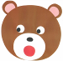
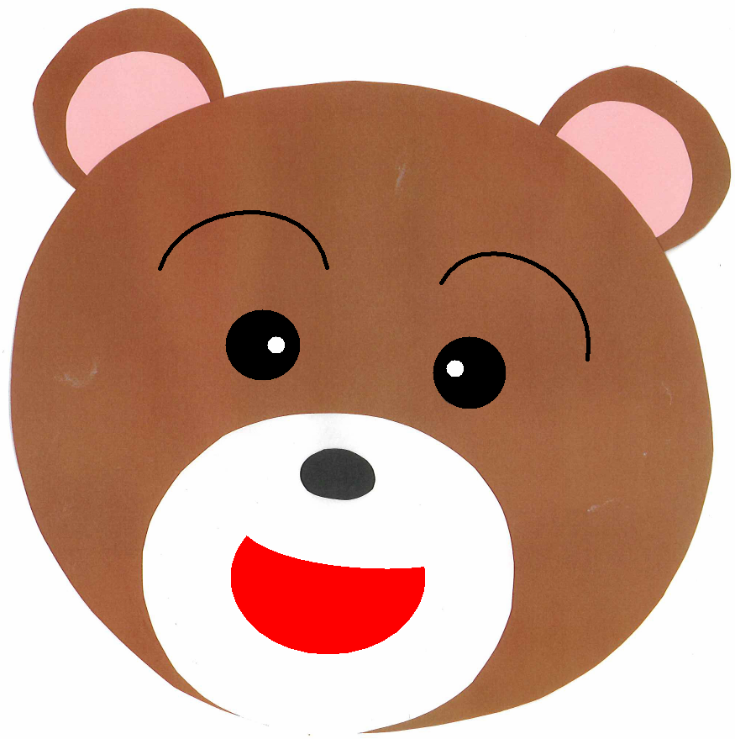
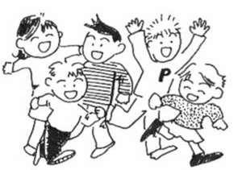
なかまや友だちと、なかよくする、たすけ合う
②ちょうどよい声の大きさで話す
③じぶんが話したら、あいてにも話をしてもらう
板書
板書
いやな気もち
もう話したくない

うれしい気もち
もっと話したい

バトンタッチの
ことば
○○さんの、すきなたべものはなに？
○○さんの、すきなどうぶつはなに？
